Contenido

ANTECEDENTES 1

DE LA SOLICITUD DE INFORMACIÓN 1

a) Solicitud de información 1

b) Turno de la solicitud de información 2

c) Respuesta del Sujeto Obligado 2

DEL RECURSO DE REVISIÓN 3

a) Interposición del Recurso de Revisión 3

b) Turno del Recurso de Revisión 3

c) Admisión del Recurso de Revisión 4

d) Informe Justificado del Sujeto Obligado 4

e) Manifestaciones de la Parte Recurrente 4

f) Cierre de instrucción 4

CONSIDERANDOS 5

PRIMERO. Procedibilidad 5

a) Competencia del Instituto 5

b) Legitimidad de la parte recurrente 5

c) Plazo para interponer el recurso 6

d) Causal de Procedencia 6

e) Requisitos formales para la interposición del recurso 6

SEGUNDO. Estudio de Fondo 6

a) Mandato de transparencia y responsabilidad del Sujeto Obligado 6

b) Controversia a resolver 9

c) Estudio de la controversia 10

d) Versión pública 16

e) Conclusión 22

RESUELVE 23

Resolución del Pleno del Instituto de Transparencia, Acceso a la Información Pública y Protección de Datos Personales del Estado de México y Municipios, con domicilio en Metepec, Estado de México, del **cuatro de diciembre de dos mil veinticuatro**.

**VISTO** el expediente formado con motivo del Recurso de Revisión **07057/INFOEM/IP/RR/2024** interpuesto por **XXXXXX XXXXXXX XXXXXXX**, a quien en lo subsecuente se le denominará **LA PARTE RECURRENTE**, en contra de la respuesta emitida por la **Secretaría del Trabajo**, en adelante **EL SUJETO OBLIGADO**, se emite la presente Resolución con base en los Antecedentes y Considerandos que se exponen a continuación:

# ANTECEDENTES

## DE LA SOLICITUD DE INFORMACIÓN

### a) Solicitud de información

El **dieciséis de octubre de dos mil veinticuatro**, **LA PARTE RECURRENTE** presentó una solicitud de acceso a la información pública ante el **SUJETO OBLIGADO**, a través del Sistema de Acceso a la Información Mexiquense (SAIMEX). Dicha solicitud quedó registrada con el número de folio **00166/ST/IP/2024** y en ella se requirió la siguiente información:

FUNDAMENTADO EN LA LEY DE TRANSPARENCIA SOLICITO EN VERSIÓN PUBLICA, TODOS LOS CURRICULUM VITAE, DE LOS FUNCIONARIOS SERVIDORES PÚBLICOS, SECRETARIO DEL TRABAJO, DIRECTORES GENERALES, SUBDIRECTORES, COORDINADORES ADMINISTRATIVOS, Y JEFES DE DEPARTAMENTO QUE LABORAN EN LA SECRETARIA DEL TRABAJO Y SUS DEPENDENCIAS UBICADAS EN EL VALLE DE TOLUCA, QUE SE ENCUENTREN LABORANDO A LA FECHA. (Sic)

**Modalidad de entrega**: a *través del SAIMEX.*

### b) Turno de la solicitud de información

En cumplimiento al artículo 162 de la Ley de Transparencia y Acceso a la Información Pública del Estado de México y Municipios, el **dieciocho de octubre de dos mil veinticuatro**, el Titular de la Unidad de Transparencia del **SUJETO OBLIGADO** turnó la solicitud de información a los servidores públicos habilitados que estimó pertinentes.

### c) Respuesta del Sujeto Obligado

El **treinta y uno de octubre de dos mil veinticuatro**, el Titular de la Unidad de Transparencia del **SUJETO OBLIGADO** notificó la siguiente respuesta a través del SAIMEX:

En respuesta a la solicitud recibida, nos permitimos hacer de su conocimiento que con fundamento en el artículo 53, Fracciones: II, V y VI de la Ley de Transparencia y Acceso a la Información Pública del Estado de México y Municipios, le contestamos que:

Con base en el Reglamento Interior y el Manual General de Organización ambos de esta Secretaría, correspondió a la Subdirección de Organización y Personal de la Coordinación Administrativa de esta Dependencia atender su solicitud, por lo que adjunto en archivo PDF copia del oficio de respuesta con información proporcionada por el personal habilitado de la unidad administrativa antes mencionada.

Asimismo, **EL SUJETO OBLIGADO** adjuntó a su respuesta los archivos electrónicos que se describen a continuación:

**Resp.SPH.00166.pdf** Documento emitido por el servidor público habilitado de la subdirección de organización y personal mediante el cual informa que remite el currículum de 41 servidores públicos.

**Fichas.CurricularesV.P.pdf** Archivo que contiene 41 fichas curriculares.

**Resp.00166.pdf** Documento emitido por el Titular de la Unidad de Transparencia mediante el cual hace del conocimiento a la parte recurrente la respuesta a su solicitud.

## DEL RECURSO DE REVISIÓN

### a) Interposición del Recurso de Revisión

El **cinco de noviembre de dos mil veinticuatro LA PARTE RECURRENTE** interpuso el recurso de revisión en contra de la respuesta emitida por el **SUJETO OBLIGADO**, mismo que fue registrado en el SAIMEX con el número de expediente **07057/INFOEM/IP/RR/2024**, y en el cual manifiesta lo siguiente:

**ACTO IMPUGNADO**

*queremos curriculum s, completos. solo testar información confidencial.*

**RAZONES O MOTIVOS DE LA INCONFORMIDAD**

*la información no esta completa.*

### b) Turno del Recurso de Revisión

Con fundamento en el artículo 185, fracción I de la Ley de Transparencia y Acceso a la Información Pública del Estado de México y Municipios, el **cinco de noviembre de dos mil veinticuatro** se turnó el recurso de revisión a través del SAIMEX a la **Comisionada Sharon Cristina Morales Martínez**, a efecto de decretar su admisión o desechamiento.

### c) Admisión del Recurso de Revisión

El **seis de noviembre de dos mil veinticuatro** se acordó la admisión a trámite del Recurso de Revisión y se integró el expediente respectivo, mismo que se puso a disposición de las partes para que, en un plazo de siete días hábiles, manifestaran lo que a su derecho conviniera, conforme a lo dispuesto por el artículo 185, fracción II de la Ley de Transparencia y Acceso a la Información Pública del Estado de México y Municipios.

### d) Informe Justificado del Sujeto Obligado

**EL SUJETO OBLIGADO** rindió su informe justificado dentro del término legalmente concedido para tal efecto mediante los archivos electrónicos que se describen a continuación:

Resp.SPH.RR.7057-0166.pdf Informe justificado emitido por el servidor público habilitado de la subdirección de organización y personal mediante el cual informa lo siguiente: *“se hizo entrega en Versión Pública de la ficha curricular de las 41 personas servidoras públicas, titulares de las unidades Administrativas que integran la Secretaría del Trabajo del Gobierno del Estado de México...”*

IJ.RR.07057-0166.pdf Informe justificado mediante el cual se ratifica la respuesta inicial.

### e) Manifestaciones de la Parte Recurrente

**LA PARTE RECURRENTE** no realizó manifestación alguna dentro del término legalmente concedido para tal efecto, ni presentó pruebas o alegatos.

### f) Cierre de instrucción

Al no existir diligencias pendientes por desahogar, el **tres de diciembre de dos mil veinticuatro** la **Comisionada Sharon Cristina Morales Martínez** acordó el cierre de instrucción y la remisión del expediente a efecto de ser resuelto, de conformidad con lo establecido en el artículo 185 fracciones VI y VIII de la Ley de Transparencia y Acceso a la Información Pública del Estado de México y Municipios. Dicho acuerdo fue notificado a las partes el mismo día a través del SAIMEX.

# CONSIDERANDOS

## PRIMERO. Procedibilidad

### a) Competencia del Instituto

Este Instituto de Transparencia, Acceso a la Información Pública y Protección de Datos Personales del Estado de México y Municipios es competente para conocer y resolver el presente Recurso de Revisión, conforme a lo dispuesto en los artículos 6, Apartado A de la Constitución Política de los Estados Unidos Mexicanos; 5, párrafos trigésimo segundo, trigésimo tercero y trigésimo cuarto, fracciones IV y V de la Constitución Política del Estado Libre y Soberano de México; ordinal 2, fracción II, 13, 29, 36, fracciones I y II, 176, 178, 179, 181 párrafo tercero y 185 de la Ley de Transparencia y Acceso a la Información Pública del Estado de México y Municipios; y 9, fracciones I y XXIII y 11 del Reglamento Interior del Instituto de Transparencia, Acceso a la Información Pública y Protección de Datos Personales del Estado de México y Municipios.

### b) Legitimidad de la parte recurrente

El recurso de revisión fue interpuesto por parte legítima, ya que se presentó por la misma persona que formuló la solicitud de acceso a la Información Pública,debido a que los datos de accesoSAIMEX son personales e irrepetibles.

### c) Plazo para interponer el recurso

**EL SUJETO OBLIGADO** notificó la respuesta a la solicitud de acceso a la Información Pública el **treinta y uno de octubre de dos mil veinticuatro** y el recurso que nos ocupa se interpuso el **cinco de noviembre de dos mil veinticuatro**; por lo tanto, éste se encuentra dentro del margen temporal previsto en el artículo 178 de la Ley de Transparencia y Acceso a la Información Pública del Estado de México y Municipios.

### d) Causal de Procedencia

Resulta procedente la interposición del recurso de revisión, ya que se actualiza la causal de procedencia señalada en el artículo 179, fracción V de la Ley de Transparencia y Acceso a la Información Pública del Estado de México y Municipios.

### e) Requisitos formales para la interposición del recurso

**LA PARTE RECURRENTE** acreditó todos y cada uno de los elementos formales exigidos por el artículo 180 de la misma normatividad.

## SEGUNDO. Estudio de Fondo

### a) Mandato de transparencia y responsabilidad del Sujeto Obligado

El derecho de acceso a la información pública es un derecho humano reconocido en el artículo sexto de la Constitución Política de los Estados Unidos Mexicanos y en el artículo quinto de la Constitución Política del Estado Libre y Soberano de México:

***Constitución Política de los Estados Unidos Mexicanos***

***“Artículo 6.***

*(…)*

*Para efectos de lo dispuesto en el presente artículo se observará lo siguiente:*

***A****.* ***Para el ejercicio del derecho de acceso a la información****, la Federación y* ***las entidades federativas, en el ámbito de sus respectivas competencias, se regirán por los siguientes principios y bases:***

***I. Toda la información en posesión de cualquier******autoridad****, entidad, órgano y organismo de los Poderes Ejecutivo, Legislativo y Judicial, órganos autónomos, partidos políticos, fideicomisos y fondos públicos, así como de cualquier persona física, moral o sindicato que reciba y ejerza recursos públicos o realice actos de autoridad en el ámbito federal, estatal y* ***municipal****,* ***es pública*** *y sólo podrá ser reservada temporalmente por razones de interés público y seguridad nacional, en los términos que fijen las leyes.* ***En la interpretación de este derecho deberá prevalecer el principio de máxima publicidad. Los sujetos obligados deberán documentar todo acto que derive del ejercicio de sus facultades, competencias o funciones****, la ley determinará los supuestos específicos bajo los cuales procederá la declaración de inexistencia de la información.”*

***Constitución Política del Estado Libre y Soberano de México***

***“Artículo 5****.-*

*(…)*

***El derecho a la información será garantizado por el Estado. La ley establecerá las previsiones que permitan asegurar la protección, el respeto y la difusión de este derecho****.*

*Para garantizar el ejercicio del derecho de transparencia, acceso a la información pública y protección de datos personales, los poderes públicos y los organismos autónomos, transparentarán sus acciones, en términos de las disposiciones aplicables, la información será oportuna, clara, veraz y de fácil acceso.*

***Este derecho se regirá por los principios y bases siguientes****:*

***I. Toda la información en posesión de cualquier autoridad, entidad, órgano y organismos de los*** *Poderes Ejecutivo, Legislativo y Judicial, órganos autónomos, partidos políticos, fideicomisos y fondos públicos estatales y* ***municipales****, así como del gobierno y de la administración pública municipal y sus organismos descentralizados, asimismo de cualquier persona física, jurídica colectiva o sindicato que reciba y ejerza recursos públicos o realice actos de autoridad en el ámbito estatal y municipal,* ***es pública*** *y sólo podrá ser reservada temporalmente por razones previstas en la Constitución Política de los Estados Unidos Mexicanos de interés público y seguridad, en los términos que fijen las leyes.* ***En la interpretación de este derecho deberá prevalecer el principio de máxima publicidad****.* ***Los sujetos obligados deberán documentar todo acto que derive del ejercicio de sus facultades, competencias o funciones****, la ley determinará los supuestos específicos bajo los cuales procederá la declaración de inexistencia de la información.”*

Asimismo, el artículo 150 de la Ley de Transparencia y Acceso a la Información Pública del Estado de México y Municipios indica que la solicitud es la garantía primaria del Derecho de Acceso a la Información, además, establece que se regirá *por los principios de simplicidad, rapidez, gratuidad del procedimiento, auxilio y orientación a los particulares.*

Por su parte, el artículo 4 de la Ley de Transparencia y Acceso a la Información Pública del Estado de México y Municipios refiere que toda la información generada, obtenida, adquirida, transformada, administrada o en posesión de los sujetos obligados es pública y accesible de manera permanente a cualquier persona, privilegiando el principio de máxima publicidad.

Esto es, que los Sujetos Obligados deben atender las solicitudes de acceso a la información pública que se les sean realizadas, y proporcionar la información pública que obre en su poder, conforme al estado en que se encuentre, sin que sea necesario procesar la misma, ni presentarla conforme al interés del solicitante; tal y como lo establece el artículo 12 de la Ley de Transparencia y Acceso a la Información Pública del Estado de México y Municipios.

Es decir, que todo sujeto obligado que genere, recopile, administre, procese, archive, posea o conserven, son responsables de la misma, teniendo a su vez la obligación de proporcionar la información que se les requiera sin necesidad de resumirla, efectuar procedimientos para obtenerla, calcular o practicar investigaciones; en otras palabras, que los Sujetos Obligados sólo se concretarán a proporcionar la información solicitada que tengan en su poder en el estado que se encuentra, sin necesidad de concretarse al interés o términos específicos del solicitante.

En esa tesitura, el artículo 24 último párrafo de la Ley de la Materia dispone que los Sujetos Obligados sólo proporcionarán la información pública que generen, administren o posean en el ejercicio de sus atribuciones; por consiguiente, la información pública se encuentra a disposición de cualquier persona, lo que implica que es deber de los Sujetos Obligados, garantizar el Derecho de Acceso a la Información Pública, siempre y cuando no se trate de información reservada o confidencial.

Con base en lo anterior, se considera que **EL** **SUJETO OBLIGADO** se encontraba compelido a atender la solicitud de acceso a la información realizada por **LA PARTE RECURRENTE**.

### b) Controversia a resolver

Con el objeto de ilustrar la controversia planteada, resulta conveniente precisar que, una vez realizado el estudio de las constancias que integran el expediente en que se actúa, se desprende que **LA PARTE RECURRENTE** solicitó lo siguiente:

TODOS LOS CURRICULUM VITAE, DE LOS FUNCIONARIOS SERVIDORES PÚBLICOS, SECRETARIO DEL TRABAJO, DIRECTORES GENERALES, SUBDIRECTORES, COORDINADORES ADMINISTRATIVOS, Y JEFES DE DEPARTAMENTO QUE LABORAN EN LA SECRETARIA DEL TRABAJO Y SUS DEPENDENCIAS UBICADAS EN EL VALLE DE TOLUCA, QUE SE ENCUENTREN LABORANDO A LA FECHA.

En respuesta, **EL SUJETO OBLIGADO** se pronunció por conducto de La Subdirección de Organización y Personal, quien remitió las fichas curriculares de 41 personas servidoras públicas, titulares de las unidades Administrativas que integran la Secretaría del Trabajo.

Ahora bien, en la interposición del presente recurso **LA PARTE RECURRENTE** se inconformó de que la información no está completa y que solo se teste la información confidencial.

### c) Estudio de la controversia

En primera instancia respecto a la naturaleza de la información solicitada el *currículum vitae,* corresponde aquel que las personas elaboran con los datos de identificación y contacto, preparación académica y experiencia profesional, para presentarse ante un posible empleador.

Por lo que, dicho documento da cuenta de la preparación académica y la experiencia laboral, lo cual permite identificar el nivel de conocimientos de su titular, así como, su perfil profesional o laboral.

En ese sentido, si bien el *currículum*, se trata de aquel elaborado por cada persona, sin ninguna validez oficial, también lo es, que tiene por objetivo que las personas puedan conocer la trayectoria de quién lo presenta; por lo que, existe un interés público para dar a conocer dicha información, pues transparenta que el personal que labora para el Sujeto Obligado cuenta con las capacidades, conocimientos y experiencia necesaria para cumplir con sus funciones.

Lo anterior, se robustece con la fracción XXI, del artículo 92 de la Ley de Transparencia y Acceso a la Información Pública del Estado de México y Municipios, que establece que la **información curricular** es información que deben de poner a disposición del público los sujetos obligados, en el presente caso, el Ayuntamiento de Toluca.

Asimismo, toma relevancia, pues conforme al formato 17 LGT_Art_70_Fr_XVII (Información curricular y las sanciones administrativas definitivas de los(as) servidores(as) públicas(os) y/o personas que desempeñen un empleo, cargo o comisión) de los Lineamientos técnicos generales para la publicación, homologación y estandarización de la información de las obligaciones establecidas en el título quinto y en la fracción IV del artículo 31 de la Ley General de Transparencia y Acceso a la Información Pública –Lineamientos Generales-, que deben de difundir los sujetos obligados en los portales de Internet y en la Plataforma Nacional de Transparencia, establece como datos a publicar, de los servidores públicos, el nivel máximo de estudios concluido y comprobable, así como la experiencia laboral, concerniente a los tres últimos empleos, tal como se muestra a continuación.

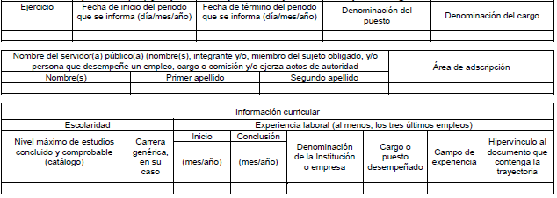

En ese contexto, según Islas, Jorge (2016), en la “Ley General de Transparencia y Acceso a la Información Pública Comentada” (p. 244), refirió que el ***curriculum vitae*** d**e un servidor público, justifica que su formación académica resulta viable para el desempeño eficiente y correcto de su encargo; lo anterior, con el fin de acreditar que dichos trabajadores sean los más capacitados acordes al área solicitada.**

En el mismo sentido, el Criterio de Interpretación, de la Primera Época, con número de registro SO/003/2009, emitido por el Pleno del entonces Instituto Federal de Acceso a la Información y Protección de Datos, establece que una de las formas en que los ciudadanos pueden evaluar las aptitudes para desempeñar un cargo público determinado, es mediante la **publicidad de ciertos datos contenidos en el** *currículum vitae,* tales como, **la trayectoria académica, profesional, laboral, así como todos aquellos que acrediten su capacidad, habilidades pericia para ocupar el puesto público.** Lo anterior, para favorecer la rendición de cuentas, pues la publicidad de lo anterior tiene como fin verificar el correcto desempeño de los sujetos obligados.

Ahora bien, se advierte que LA PARTE RECURRENTE se adoleció de dos situaciones, la primera de ellas que se clasificó información dentro de la información remitida en respuesta y la segunda de ellas respecto a que la información entregada no estaba completa.

Por lo que hace a la clasificación se advierte que dicha inconformidad deviene infundada en razón que no se advierte clasificación alguna dentro de las fichas curriculares remitidas, tal como puede advertirse a manera de ejemplo en las imágenes siguientes:

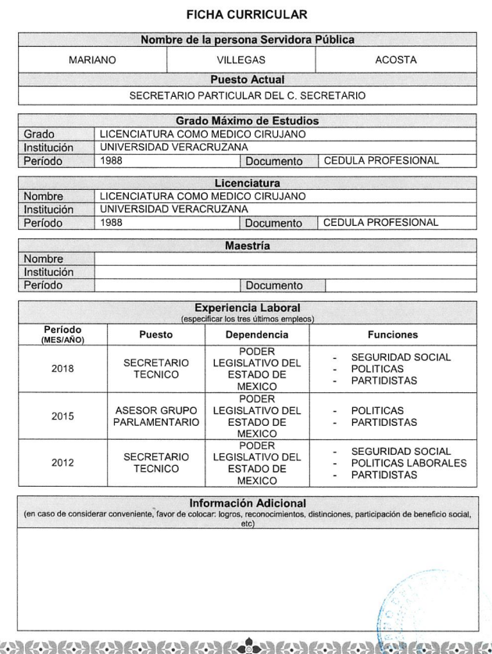 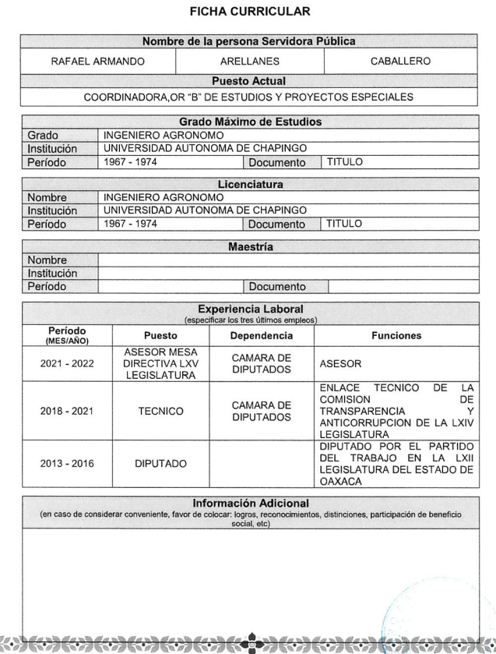

Ahora bien, por lo que hace a la segunda inconformidad referente a que se remitió la información incompleta se advierte que el servidor público habilitado competente para tal efecto afirmó que se remitió la información de 41 personas servidoras públicas, titulares de las unidades Administrativas que integran la Secretaría del Trabajo del Gobierno del Estado de México, lo cual permite confirmar la razón de inconformidad hecha valer por la parte recurrente en razón de que ésta solicitó la información de todo el SUJETO OBLIGADO y no solo de los titulares de las unidades Administrativas.

Refuerza lo anterior que el SUJETO OBLIGADO cuenta con un directorio de mucho mas de 41 servidores públicos como puede advertirse a manera de ejemplo en las imágenes insertas a continuación

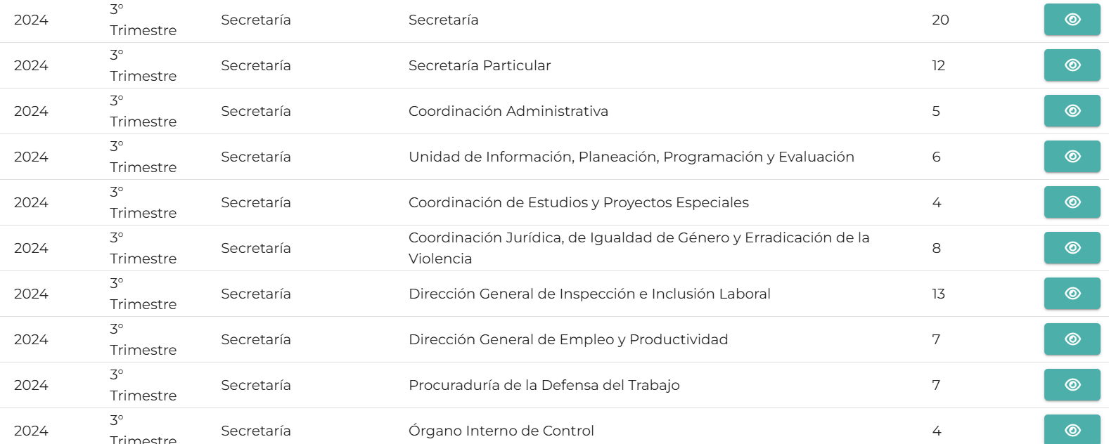

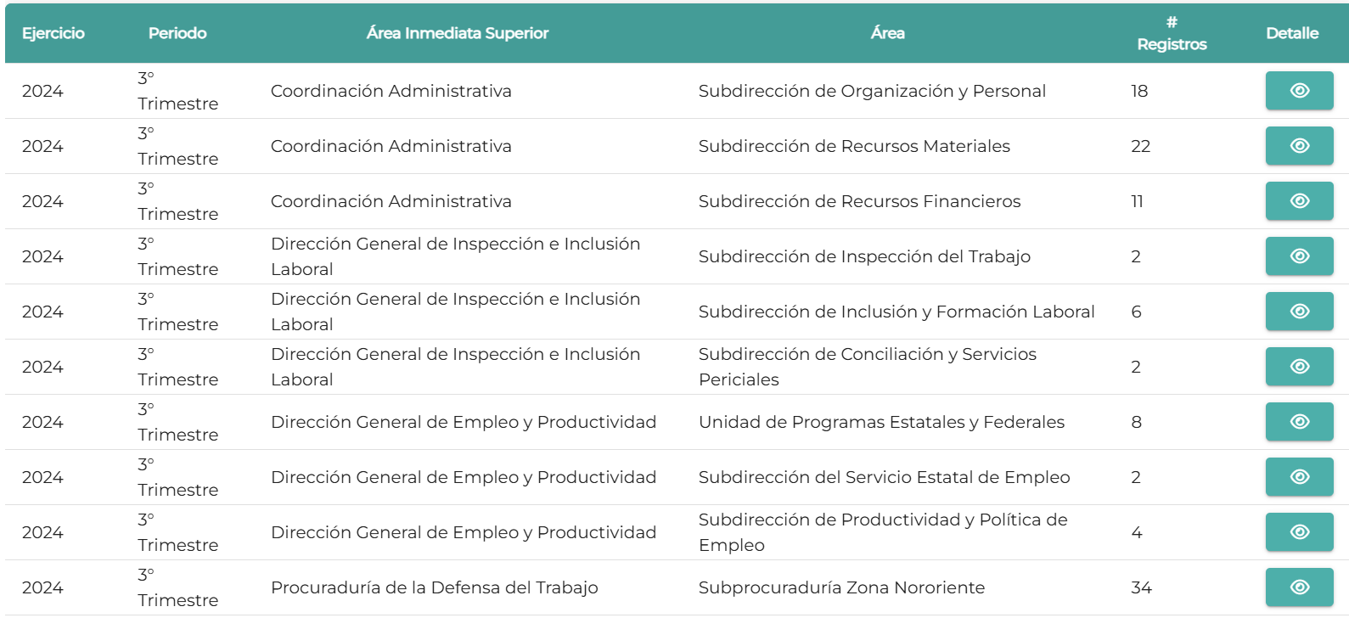

Por todo lo anterior el SUJETO OBLIGADO debe realizar una nueva búsqueda en la información y remitir los documentos donde conste la información curricular de los servidores públicos faltantes.

### d) Versión pública

Para el caso de que el o los documentos de los cuales se ordena su entrega contengan datos personales susceptibles de ser testados, deberán ser entregados en **versión pública**, pues el derecho de acceso a la información tiene como limitante el respeto a la intimidad y a la vida privada de las personas, es por ello que este Instituto debe cuidar que los datos personales que obren en poder de los Sujetos Obligados sean protegidos y únicamente se den a conocer aquéllos que abonen a la rendición de cuentas y a la transparencia en el ejercicio de las atribuciones que tienen conferidas. De este modo, en armonía entre los principios constitucionales de máxima publicidad y de protección de datos personales, la ley permite la elaboración de versiones públicas en las que se suprima aquella información relacionada con la vida privada de los particulares.

A este respecto, los artículos 3, fracciones IX, XX, XXI y XLV; 51 y 52 de la Ley de Transparencia y Acceso a la Información Pública del Estado de México y Municipios establecen:

**“Artículo 3.** Para los efectos de la presente Ley se entenderá por:

**IX.** **Datos personales:** La información concerniente a una persona, identificada o identificable según lo dispuesto por la Ley de Protección de Datos Personales del Estado de México;

**XX.** **Información clasificada:** Aquella considerada por la presente Ley como reservada o confidencial;

**XXI.** **Información confidencial**: Se considera como información confidencial los secretos bancario, fiduciario, industrial, comercial, fiscal, bursátil y postal, cuya titularidad corresponda a particulares, sujetos de derecho internacional o a sujetos obligados cuando no involucren el ejercicio de recursos públicos;

**XLV. Versión pública:** Documento en el que se elimine, suprime o borra la información clasificada como reservada o confidencial para permitir su acceso.

**Artículo 51.** Los sujetos obligados designaran a un responsable para atender la Unidad de Transparencia, quien fungirá como enlace entre éstos y los solicitantes. Dicha Unidad será la encargada de tramitar internamente la solicitud de información **y tendrá la responsabilidad de verificar en cada caso que la misma no sea confidencial o reservada.** Dicha Unidad contará con las facultades internas necesarias para gestionar la atención a las solicitudes de información en los términos de la Ley General y la presente Ley.

**Artículo 52.** Las solicitudes de acceso a la información y las respuestas que se les dé, incluyendo, en su caso, la información entregada, así como las resoluciones a los recursos que en su caso se promuevan serán públicas, y de ser el caso que contenga datos personales que deban ser protegidos se podrá dar su acceso en su versión pública, siempre y cuando la resolución de referencia se someta a un proceso de disociación, es decir, no haga identificable al titular de tales datos personales.” (Énfasis añadido)

Así, los datos personales que obren en poder de los Sujetos Obligados deben estar protegidos, adoptando las medidas de seguridad administrativas, físicas y técnicas necesarias para garantizar la integridad, confidencialidad y disponibilidad de los datos personales, considerando además, que conforme al principio de finalidad, todo tratamiento de datos personales que se efectúe deberá estar justificado en la Ley, lo anterior en términos de lo dispuesto por el artículo 22, párrafo primero, relacionado con el 38 de la Ley de Protección de Datos Personales en Posesión de Sujetos Obligados del Estado de México y Municipios, los cuales se transcriben para mayor referencia:

**“Artículo 22.** Todo tratamiento de datos personales que efectúe el responsable deberá estar justificado por finalidades concretas, lícitas, explícitas y legítimas, relacionadas con las atribuciones que la normatividad aplicable les confiera.

**Artículo 38.** Con independencia del tipo de sistema y base de datos en el que se encuentren los datos personales o el tipo de tratamiento que se efectúe, el responsable adoptará, establecerá, mantendrá y documentará las medidas de seguridad administrativas, físicas y técnicas para garantizar la integridad, confidencialidad y disponibilidad de los datos personales, a través de controles y acciones que eviten su daño, alteración, pérdida, destrucción, o el uso, transferencia, acceso o cualquier tratamiento no autorizado o ilícito, de conformidad con lo dispuesto en los lineamientos que al efecto se expidan.**”**

De este modo, en armonía entre los principios constitucionales de máxima publicidad y de protección de datos personales, la Ley de la materia permite la elaboración de versiones públicas en las que se suprima aquella información relacionada con la vida privada de los particulares toda vez que ésta tiene por objeto proteger datos personales, entendiéndose por tales, aquéllos que hacen identificable a una persona.

Lo anterior es así, en virtud de que toda la información relativa a una persona física o jurídico colectiva que le pueda hacer identificada o identificable constituye un dato personal en términos del artículo 4, fracción XI de la Ley de Protección de Datos Personales en Posesión de Sujetos Obligados del Estado de México y Municipios; por consiguiente, se trata de información confidencial que debe ser protegida por **EL SUJETO OBLIGADO,** por lo que, todo dato personal susceptible de clasificación debe ser protegido.

La finalidad de la versión pública es salvaguardar la vida, integridad, seguridad, patrimonio y privacidad de las personas; de tal manera que, todo aquello que no tenga por objeto proteger lo anterior, es susceptible de ser entregado. En otras palabras, la protección de datos personales es una derivación del derecho a la intimidad.

Asimismo, es importante señalar que dicha clasificación se tiene que efectuar mediante la forma y formalidades que la ley de la materia impone; es decir, mediante acuerdo debidamente fundado y motivado de su Comité de Transparencia, en términos de los artículos 49, fracción VIII y 132, fracciones II y III de la Ley de Transparencia y Acceso a la Información Pública del Estado de México y Municipios, así como los numerales Segundo, fracción XVIII, y del Cuarto al Décimo Primero de los Lineamientos Generales en materia de Clasificación y Desclasificación de la Información, así como para la elaboración de Versiones Públicas, que literalmente expresan:

***Ley de Transparencia y Acceso a la Información Pública del Estado de México y Municipios***

**“Artículo 49.** Los Comités de Transparencia tendrán las siguientes atribuciones:

**VIII.** Aprobar, modificar o revocar la clasificación de la información;

**Artículo 132.** La clasificación de la información se llevará a cabo en el momento en que:

**I.** Se reciba una solicitud de acceso a la información;

**II.** Se determine mediante resolución de autoridad competente; o

**III.** Se generen versiones públicas para dar cumplimiento a las obligaciones de transparencia previstas en esta Ley.**”**

**“Segundo. -** Para efectos de los presentes Lineamientos Generales, se entenderá por:

**XVIII.** **Versión pública:** El documento a partir del que se otorga acceso a la información, en el que se testan partes o secciones clasificadas, indicando el contenido de éstas de manera genérica, fundando y motivando la reserva o confidencialidad, a través de la resolución que para tal efecto emita el Comité de Transparencia.

**Lineamientos Generales en materia de Clasificación y Desclasificación de la Información**

**Cuarto.** Para clasificar la información como reservada o confidencial, de manera total o parcial, el titular del área del sujeto obligado deberá atender lo dispuesto por el Título Sexto de la Ley General, en relación con las disposiciones contenidas en los presentes lineamientos, así como en aquellas disposiciones legales aplicables a la materia en el ámbito de sus respectivas competencias, en tanto estas últimas no contravengan lo dispuesto en la Ley General.

Los sujetos obligados deberán aplicar, de manera estricta, las excepciones al derecho de acceso a la información y sólo podrán invocarlas cuando acrediten su procedencia.

**Quinto.** La carga de la prueba para justificar toda negativa de acceso a la información, por actualizarse cualquiera de los supuestos de clasificación previstos en la Ley General, la Ley Federal y leyes estatales, corresponderá a los sujetos obligados, por lo que deberán fundar y motivar debidamente la clasificación de la información ante una solicitud de acceso o al momento en que generen versiones públicas para dar cumplimiento a las obligaciones de transparencia, observando lo dispuesto en la Ley General y las demás disposiciones aplicables en la materia.

**Sexto.** Se deroga.

**Séptimo.** La clasificación de la información se llevará a cabo en el momento en que:

**I.** Se reciba una solicitud de acceso a la información;

**II.** Se determine mediante resolución del Comité de Transparencia, el órgano garante competente, o en cumplimiento a una sentencia del Poder Judicial; o

**III.** Se generen versiones públicas para dar cumplimiento a las obligaciones de transparencia previstas en la Ley General, la Ley Federal y las correspondientes de las entidades federativas.

Los titulares de las áreas deberán revisar la información requerida al momento de la recepción de una solicitud de acceso, para verificar, conforme a su naturaleza, si encuadra en una causal de reserva o de confidencialidad.

**Octavo.** Para fundar la clasificación de la información se debe señalar el artículo, fracción, inciso, párrafo o numeral de la ley o tratado internacional suscrito por el Estado mexicano que expresamente le otorga el carácter de reservada o confidencial.

Para motivar la clasificación se deberán señalar las razones o circunstancias especiales que lo llevaron a concluir que el caso particular se ajusta al supuesto previsto por la norma legal invocada como fundamento.

En caso de referirse a información reservada, la motivación de la clasificación deberá comprender el análisis de la prueba del daño a que hace referencia el artículo 104 de la Ley General, en relación con el artículo trigésimo tercero de los presentes lineamientos, así como las circunstancias que justifican el establecimiento de determinado plazo de reserva.

**Noveno.** En los casos en que se solicite un documento o expediente que contenga partes o secciones clasificadas, los titulares de las áreas deberán elaborar una versión pública fundando y motivando la clasificación de las partes o secciones que se testen, siguiendo los procedimientos establecidos en el Capítulo IX de los presentes lineamientos.

**Décimo.** Los titulares de las áreas, deberán tener conocimiento y llevar un registro del personal que, por la naturaleza de sus atribuciones, tenga acceso a los documentos clasificados. Asimismo, deberán asegurarse de que dicho personal cuente con los conocimientos técnicos y legales que le permitan manejar adecuadamente la información clasificada, en los términos de la Ley General de Archivo, Lineamientos para la Organización y Conservación de Archivos y demás normatividad aplicable.

En ausencia de los titulares de las áreas, la información será clasificada o desclasificada por la persona que lo supla, en términos de la normativa que rija la actuación del sujeto obligado.

**Décimo primero.** En el intercambio de información entre sujetos obligados para el ejercicio de sus atribuciones, los documentos que se encuentren clasificados deberán llevar la leyenda correspondiente de conformidad con lo dispuesto en el Capítulo VIII de los presentes lineamientos.**”**

Consecuentemente, se destaca que la versión pública que elabore **EL SUJETO OBLIGADO** debe cumplir con las formalidades exigidas en la Ley, por lo que para tal efecto emitirá el **Acuerdo del Comité de Transparencia** en términos de los artículos 122 y 124 de la Ley de Transparencia y Acceso a la Información Pública del Estado de México y Municipios, con el cual sustentará la clasificación de datos y con ello la "versión pública" de los documentos materia de la solicitud, ya que de no hacerlo implica que lo entregado no es legal ni formalmente una versión pública, sino más bien una documentación ilegible, incompleta o tachada; pues no se señalan las razones por las que no se aprecian determinados datos -ya sea porque se testan o suprimen- lo cual deja al solicitante en estado de incertidumbre, al no conocer o comprender porque no aparecen en la documentación respectiva, es decir, si no se exponen de manera puntual las razones, se estaría violentando desde un inicio el derecho de acceso a la información del solicitante.

### e) Conclusión

En conclusión y con base en lo anteriormente expuesto, este Instituto estima que las razones o motivos de inconformidad hechos valer por **LA PARTE RECURRENTE** devienen **fundadas** y suficientes para **MODIFICAR** la respuesta del **SUJETO OBLIGADO** y ordenarle haga entrega de la información descrita en el presente Considerando.

Así, con fundamento en lo establecido en los artículos 5, párrafos trigésimo segundo, trigésimo tercero y trigésimo cuarto, fracciones IV y V, de la Constitución Política del Estado Libre y Soberano de México; y en los artículos 2, fracción II, 9, 29, 36, fracciones I y II, 176, 178, 179, 186 y 188 de la Ley de Transparencia y Acceso a la Información Pública del Estado de México y Municipios, este Pleno:

# RESUELVE

**PRIMERO.** Se **MODIFICA** la respuesta entregada por el **SUJETO OBLIGADO** en la solicitud de información 00166/ST/IP/2024, por resultar **FUNDADAS** las razones o motivos de inconformidad hechos valer por **LA PARTE RECURRENTE** en el Recurso de Revisión **07057/INFOEM/IP/RR/2024** en términos del considerando **SEGUNDO** de la presente Resolución.

**SEGUNDO.** Se **ORDENA** al **SUJETO OBLIGADO**, a efecto de que, previa búsqueda exhaustiva y razonable de la información, entregue a través del SAIMEX, en su caso en versión pública, los documentos que den cuenta de lo siguiente:

*Los documentos donde conste la información curricular de los servidores públicos faltantes activos al 16 de octubre de 2024.*

*De ser necesarias las versiones públicas, se deberá entregar el Acuerdo del Comité de Transparencia mediante el cual se apruebe la clasificación de información, en términos del artículo 49, fracción VIII de la Ley de Transparencia y Acceso a la Información Pública del Estado de México y Municipios.*

**TERCERO.** **Notifíquese** vía Sistema de Acceso a la Información Mexiquense (**SAIMEX)** la presente resolución al Titular de la Unidad de Transparencia del Sujeto Obligado, para que conforme al artículo 186 último párrafo, 189 segundo párrafo y 194 de la Ley de Transparencia y Acceso a la Información Pública del Estado de México y Municipios, dé cumplimiento a lo ordenado dentro del plazo de diez días hábiles, e informe a este Instituto en un plazo de tres días hábiles siguientes sobre el cumplimiento dado a la presente y, se le apercibe que en caso de negarse a cumplir la presente resolución o hacerlo de manera parcial, se le impondrá una medida de apremio de conformidad con lo previsto en los artículos 198, 200, fracción III; 214, 215 y 216 de la Ley de Transparencia y Acceso a la Información Pública del Estado de México y Municipios.

**CUARTO.** Notifíquese a **LA PARTE RECURRENTE** la presente resolución vía Sistema de Acceso a la Información Mexiquense (SAIMEX).

**QUINTO**. Hágase del conocimiento a **LA PARTE RECURRENTE** que, de conformidad con lo establecido en el artículo 196 de la Ley de Transparencia y Acceso a la Información Pública del Estado de México y Municipios, podrá impugnar la presente resolución vía Juicio de Amparo en los términos de las leyes aplicables.

**SEXTO.** De conformidad con el artículo 198 de la Ley de Transparencia y Acceso a la Información Pública del Estado de México y Municipios, el **SUJETO OBLIGADO** podrá solicitar una ampliación de plazo de manera fundada y motivada, para el cumplimiento de la presente resolución.

ASÍ LO RESUELVE, POR UNANIMIDAD DE VOTOS EL PLENO DEL INSTITUTO DE TRANSPARENCIA, ACCESO A LA INFORMACIÓN PÚBLICA Y PROTECCIÓN DE DATOS PERSONALES DEL ESTADO DE MÉXICO Y MUNICIPIOS, CONFORMADO POR LOS COMISIONADOS JOSÉ MARTÍNEZ VILCHIS, MARÍA DEL ROSARIO MEJÍA AYALA, SHARON CRISTINA MORALES MARTÍNEZ, LUIS GUSTAVO PARRA NORIEGA Y GUADALUPE RAMÍREZ PEÑA, EN LA CUADRAGÉSIMA SEGUNDA SESIÓN ORDINARIA, CELEBRADA EL CUATRO DE DICIEMBRE DE DOS MIL VEINTICUATRO, ANTE EL SECRETARIO TÉCNICO DEL PLENO, ALEXIS TAPIA RAMÍREZ.

SCMM/AGZ/DEMF/JMMO